

Version d'Angular : 5.0.0.

Version du support : 0.5.

Première rédaction : 1er août 2018.

Table des matières
1- Angular 3
1.1 - Liste <select> HTML 4
1.2 - Liste <ul>, <li> HTML 6
1.3 - Interactions utilisateur 7
1.3.1 - Afficher l'item sélectionné dans une liste 7
1.3.2 - Additionner 2 valeurs saisies 8
1.4 - Service : calculs 10
1.4.1 - Rendu de la 1e étape 10
1.4.2 - La classe de service : calculs-service.ts 10
1.4.3 - Le template : calculs.html 11
1.4.4 - La classe du composant : CalculsComponent.ts 11
1.4.5 - La classe de l'application : app.module.ts 12
1.4.6 - Rendu de la 2e étape 13
1.5 - Formulaire 15
1.6 - HTTP 18
1.6.1 - Avec Data de type JSON 18
1.6.2 - Les scripts PHP 19
1.7 - ROUTES 23

- Angular

- Liste <select> HTML

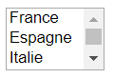

Rajoutez un tableau de strings dans le composant, une liste de pays.

Rajoutez une liste dans le template html.

Affichez les items du tableau de strings dans la liste.

Dans app.component.ts

export class AppComponent {
title: string = 'app Form';
listePays = ['France','Espagne','Italie','Roumanie','Bulgarie'];
}

Dans app.component.html

<p>
<select size="3">
<option *ngFor="let pays of listePays">
{{pays}}
</option>
</select>
</p>

- Liste <ul>, <li> HTML

- Interactions utilisateur

- Afficher l'item sélectionné dans une liste

Afficher une liste remplie avec un tableau « statique ».
Lors du clic sur un item, l'item est affiché en dessous.

Avant | Après
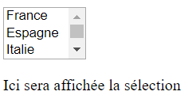 | 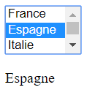

<!-- listeSelection.html -->
<p>
<select size="3" (click)="selectionner($event)">
<option *ngFor="let pays of listePays">
{{pays}}
</option>
</select>
</p>
<p>
{{selection}}
</p>

// ListeSelection.ts
import { Component } from '@angular/core';

@Component({
// Le sélecteur dans index.html
selector: 'app-root',
// L'élément dans le composant HTML (listeSelection.html)
templateUrl: 'listeSelection.html'
})

export class ListeSelection {
selection: string = "Ici sera affichée la sélection";
listePays = ['France', 'Espagne', 'Italie', 'Roumanie', 'Bulgarie'];

// La méthode qui sera sollicitée sur le click dans la liste
selectionner(event) {
this.selection = event.target.value;
}
}

- Additionner 2 valeurs saisies

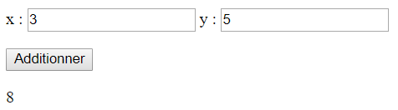

Démarche :

Identifier les inputs avec #id,
passer les id (sans le #) comme arguments de l'appel de la fonction.

Le template : addition.html

<!-- addition.html : exercice -->
<div>
<p>
<label> x : </label>
<input #x value="3" />
<label> y : </label>
<input #y value="5" />
</p>
<p>
<button (click)="additionner(x.value, y.value)">Additionner</button>
</p>
<p>
<label>{{res}}</label>
</p>
</div>

Le composant : Addition.ts

// Addition.ts
import { Component } from '@angular/core';

@Component({
selector: 'app-root',
templateUrl: 'addition.html',
providers: []
})

export class Addition {
res: number;

additionner(x: number, y: number) {
this.res = parseInt(x) + parseInt(y);
}
}

app.module.ts

Modifiez :

- les imports,
- les déclarations,
- bootstrap.

- Service : calculs

- Rendu de la 1e étape

Calculs !!! (avec 3 et 5)
Addition : 8
Soustraction : -2
Multiplication : 15
Division : 0.6

Une classe calcul-service.ts qui opère les 4 opérations arithmétiques de base.

- La classe de service : calculs-service.ts

// calculs-service.ts
import { Injectable } from '@angular/core';
/*
L’objectif d’un service est de contenir toute la logique fonctionnelle et/ou technique de l’application.
Au contraire des composants qui ne doivent contenir que la logique propre à la manipulation de leurs données.
*/
@Injectable()
export class CalculsService {

addition(a: number, b: number): number {
return a + b;
}
soustraction(a: number, b: number): number {
return a - b;
}
division(a: number, b: number): number {
return a / b;
}
multiplication(a: number, b: number): number {
return a * b;
}
}

- Le template : calculs.html

<!-- calculs.html -->
<div>
Calculs !!! (avec 3 et 5)
<br> Addition :
<label>{{add}}</label>
<br> Soustraction :
<label>{{sub}}</label>
<br> Multiplication :
<label>{{mul}}</label>
<br> Division :
<label>{{div}}</label>
</div>

- La classe du composant : CalculsComponent.ts

// CalculsComponent.ts
import { CalculsService } from './calculs-service';
import { Component } from '@angular/core';

@Component({
selector: 'app-root',
templateUrl: 'calculs.html',
providers: [CalculsService]
})

export class CalculsComponent {
x: number;
y: number;
add: number;
sub: number;
div: number;
mul: number;

constructor(private calculsService: CalculsService) {
this.x = 3;
this.y = 5;
this.add = this.calculsService.addition(this.x, this.y);
console.log(this.add);
this.sub = this.calculsService.soustraction(this.x, this.y);
this.div = this.calculsService.division(this.x, this.y);
this.mul = this.calculsService.multiplication(this.x, this.y);
}
}

- La classe de l'application : app.module.ts

//app.module.ts
import { BrowserModule } from '@angular/platform-browser';
import { NgModule } from '@angular/core';

import { CalculsComponent } from './CalculsComponent';
import { NumberComponent } from './NumberComponent';

@NgModule({
declarations: [
NumberComponent,
CalculsComponent
],
imports: [
BrowserModule
],
providers: [],
bootstrap: [CalculsComponent]
})
export class AppModule { }

- Rendu de la 2e étape

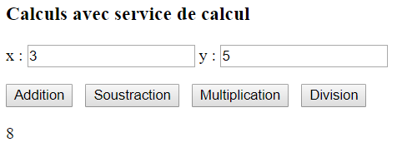

La classe de service ne change pas.
La classe app.module.ts change si peu !

Le template :

<!-- calculForm1.html -->
<h3>Calculs avec service de calcul</h3>
<div>
<p>
<label> x : </label>
<input #x value="3" />
<label> y : </label>
<input #y value="5" />
</p>
<p>
<button (click)="addition(x.value, y.value)">Addition</button>
&nbsp;
<button (click)="soustraction(x.value, y.value)">Soustraction</button>
&nbsp;
<button (click)="multiplication(x.value, y.value)">Multiplication</button>
&nbsp;
<button (click)="division(x.value, y.value)">Division</button>
</p>
<p>
<label>{{res}}</label>
</p>
</div>

Le composant :

// CalculsFormComponent.ts
import { CalculsService } from './calculs-service';
import { Component } from '@angular/core';

@Component({
selector: 'app-root',
templateUrl: 'calculsForm1.html',
providers: [CalculsService]
})

export class CalculsFormComponent {
private res: number;

addition(x, y) {
this.res = this.calculsService.addition(parseFloat(x), parseFloat(y));
}
soustraction(x, y) {
this.res = this.calculsService.soustraction(parseInt(x), parseInt(y));
}
multiplication(x, y) {
this.res = this.calculsService.multiplication(parseInt(x), parseInt(y));
}
division(x, y) {
this.res = this.calculsService.division(parseInt(x), parseInt(y));
}

constructor(private calculsService: CalculsService) {
this.res = 0;
}
}

- Formulaire

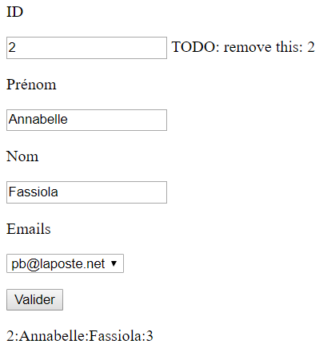

- Mail.ts
- Personne.ts
- personne-form.component.html
- personne-form.component.ts

// Mail.ts
export class Mail {
constructor(public id: number, public mail: string) { }
}

// Personne.ts
export class Personne {
constructor(public id: number, public firstName: string, public name: string, public email?: string) { }
}

<!-- personne-form.component.html -->
<div>
<form #personneForm="ngForm" (ngSubmit)="logForm(personneForm.value)">
<p>
<label for="id">ID</label>
</p>
<p>
<!-- C'est l'attribut name qui est utilisé -->
<input type="text" class="form-control" id="id" name="id" [(ngModel)]="model.id" />
</p>
<p>
<label for="prenom">Prénom</label>
</p>
<p>
<input type="text" class="form-control" id="firstName" name="firstName" [(ngModel)]="model.firstName" value="Pascal" />
</p>
<p>
<label for="nom">Nom</label>
</p>
<p>
<input type="text" class="form-control" id="nom" name="name" [(ngModel)]="model.name" value="Buguet" />
</p>
<p>
<label for="listeEmail">Emails</label>
</p>
<p>
<select name="listeEmails" id="listeEmails" [(ngModel)]="model.email">
<option *ngFor="let mail of mails" [value]="mail.id">{{mail.mail}}</option>
</select>
</p>
<p>
<button type="submit">Valider</button>
</p>
<p>
<label id="lblMessage">{{ message }} </label>
</p>
</form>
</div>

// personne-form.component.ts
import { Component } from '@angular/core';
import { Personne } from './Personne';
import { Mail } from './Mail';

@Component({
selector: 'app-root',
templateUrl: './personne-form.component.html',
styleUrls: ['./personne-form.component.css']
})

export class PersonneForm {

message: string = "Message ici !";

mails = [
new Mail(1, 'pb@free.fr'),
new Mail(2, 'pb@gmail.com'),
new Mail(3, 'pb@laposte.net')
];

emails = ['pb@free', 'pb@gmail.com', 'pb@laposte.net'];

model = new Personne(1, 'Pascal', 'Buguet', this.emails[0]);

submitted = false;

logForm(contenuForm) {
this.message = contenuForm.id;
console.log(contenuForm.id);
console.log(contenuForm.firstName);
console.log(contenuForm.name);
console.log(contenuForm.listeEmails);
}

/* onSubmit() {
this.submitted = true;
this.message = "SUBMIT";
} */

// TODO: Remove this when we're done
get diagnostic() { return JSON.stringify(this.model); }
}

- HTTP

- Avec Data de type JSON

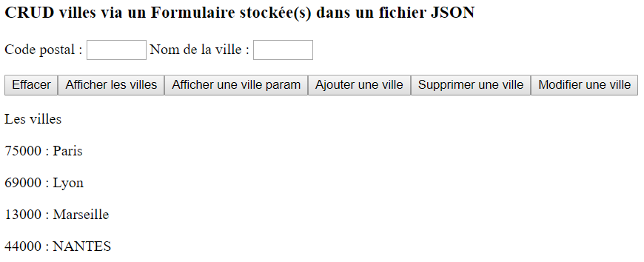

- Les scripts PHP

Cf AngularRessources + support de cours.

// ville.ts
export class Ville {
constructor(public cp: string, public nom: string) { }
}

// villeForm.service.ts
import { Injectable } from '@angular/core';
import { HttpClient, HttpHeaders, HttpParams } from '@angular/common/http';

@Injectable()
export class VilleFormService {
constructor(private http: HttpClient) { }

getVilleParam(asCp) {
return this.http.get("http://localhost:80/AngularRessources/json/GetJsonVillesParam.php?cp=" + asCp);
}

getVilles() {
return this.http.get("http://localhost:80/AngularRessources/json/GetJsonVilles.php");
}

insertVille(asCp, asNom) {
let body = new HttpParams();
body = body.set('cp', asCp);
body = body.set('nom', asNom);
return this.http.post(
"http://localhost:80/AngularRessources/json/InsertJsonVille.php",
body);
}

deleteVille(asCp) {
let body = new HttpParams();
body = body.set('cp', asCp);
return this.http.post(
"http://localhost:80/AngularRessources/json/DeleteJsonVille.php",
body);
}

updateVille(asCp, asNom) {
let body = new HttpParams();
body = body.set('cp', asCp);
body = body.set('nom', asNom);
return this.http.post(
"http://localhost:80/AngularRessources/json/UpdateJsonVille.php",
body);
}
}

// villeForm.component.ts
import { Component } from '@angular/core';
import { VilleFormService } from './villeForm.service';
import { Ville } from './ville';
import { AsapScheduler } from '../../../node_modules/rxjs/internal/scheduler/AsapScheduler';

@Component({
selector: 'app-root',
templateUrl: './villeForm.component.html',
providers: [VilleFormService],
styles: ['.error {color: red;}']
})

export class VilleFormComponent {
error: any;
headers: string[];
ville = new Ville('', '');
villeParam: Ville;
villes: Ville[];
message: string;

constructor(private villeFormService: VilleFormService) { }

clear() {
this.ville.cp = undefined;
this.ville.nom = undefined;
this.villeParam = undefined;
this.villes = undefined;
this.error = undefined;
this.headers = undefined;
this.message = "";
}

afficherVilles() {
this.villeFormService.getVilles()
.subscribe(data => {
this.villes = data as Ville[];
}
);
}

afficherVillesParam(asCp) {
this.villeFormService.getVilleParam(asCp)
.subscribe(data => {
this.villeParam = data as Ville;
}
);
}

ajouterVille(asCp, asNom) {
this.villeFormService.insertVille(asCp,asNom)
.subscribe(data => {
this.message = data["message"];
}
)
;
}

supprimerVille(asCp) {
this.villeFormService.deleteVille(asCp)
.subscribe(data => {
console.log(data);
this.message = data["message"];
}
)
;
}

modifierVille(asCp, asNom) {
this.villeFormService.updateVille(asCp, asNom)
.subscribe(data => {
console.log(data);
this.message = data["message"];
}
)
;
}
}

<!-- villeForm.component.html -->
<h3>CRUD villes via un Formulaire stockée(s) dans un fichier JSON</h3>
<div>
<input type="text" #cp size="5" /> Nom de la ville :
<input type="text" #nom size="5" />
<p>
<button (click)="clear()">Effacer</button>
<button (click)="clear(); afficherVilles()">Afficher les villes</button>
<button (click)="clear(); afficherVillesParam(cp.value)">Afficher une ville param</button>
<button (click)="clear(); ajouterVille(cp.value, nom.value)">Ajouter une ville</button>
<button (click)="clear(); supprimerVille(cp.value)">Supprimer une ville</button>
<button (click)="clear(); modifierVille(cp.value, nom.value)">Modifier une ville</button>
</p>
</div>

<span *ngIf="villeParam">
<p>Code postal : {{villeParam.cp}}</p>
<p>Nom : {{villeParam.nom}}</p>
</span>

<div *ngIf="villes">
<p>Les villes</p>
<p *ngFor="let v of villes">
{{v.cp}} : {{v.nom}}
</p>
</div>

<!-- <span *ngIf="error">
<p>Code erreur : {{error.error}}</p>
<p>Erreur : </p>
</span> -->

<p>{{message}}</p>

- ROUTES

